Дата проведення уроку: 14.05. 2020р.
Група: 2Ш-1
Професія: Штукатур

Майстер в/н: Никоненко Тамара Володимирівна вайбер – 0507335051
ел. Пошта toma.n.g.611@ukr.net
Урок№26.
Тема уроку: Приготування розчинових сумішів вручну.
Мета уроку:
а) Навчальна – удосконалення спеціальних знань, умінь і навиків при приготуванні розчинових сумішів вручну.
Дидактичне забезпечення: опорний конспект, інструкційно- технологічна карта, відеоролик +силка, навчальний елемент.

Структура уроку.

- Повторення пройденого матеріалу: 8.00- 9.30.

ТЕСТОВІ ЗАВДАННЯ
Тема: Підготовка поверхонь під штукатурення
( Вибрати правильну відповідь)
1. Чи обов'язкова перевірка конструкцій на вертикальність і
горизонтальність до підготовки поверхонь?
- так;
- ні.
2. Які допустимі відхилення цегляних стін по вертикалі на один поверх?
а) до 10 мм;
б) до 15 мм;
в) до 20 мм;
г) більше 20 мм.
3. Які допустимі відхилення рядів мурування за горизонталлю на 10 м
довжини стіни?
а) до 15 мм;
б) до 20 мм;
в) до 25 мм;
г) більше ніж 25мм.
4. Яка температура повітря забороняє виконання штукатурних робіт?
а) до 10 оС;
б) до 15 оС;
в) до 20 оС;
г) вище 25 оС.
5. На яку глибину варто робити розчищення швів у цегляних стінах,
мурованих з підрізанням?
а) менше ніж 5 мм;
б) близько 15 мм;
в) близько 20 мм;
г) більше ніж 25мм.
6. Виберіть інструмент за допомогою якого виконують розчищення швів
цегляного мурування?
а) штукатурна лопатка;
б) зубило;
в) рогожна щітка;
г) півтерок.
7. Чи забезпечується добре зчеплення штукатурного шару з цегляною
поверхнею, мурованою впустошовку?
- так;
- ні.
8. Яка довжина ручки ударного інструменту має бути?
а) менше 150 мм
б) не менше 150 мм;
6
в) більше 200 мм.
г) більше 300 мм.
9. Чому необхідно удари по зубилу, троянці, зубчатці завдавати кулачком?
а) щоб підвищити продуктивність;
б) легше підготовляти поверхню;
в) щоб запобігти травматизму;
г) щоб підвищити якість підготовки поверхні.
10. Якою за фактурою має бути поверхня для штукатурення?
а) гладкою;
б) шорсткуватою;
в) мокрою;
г) пофарбованою.
11. У якій послідовності виконуються операції для підготовки цегляних
стін, мурованих з підрізанням?
а) змочування поверхні водою;
б) очищення від пилу і бруду;
в) розчищення швів;
г) насікають цеглу.
12. Респіратори мають використовувати під час очищення поверхонь від
пилу і бруду?
- так;
- ні.
13. Які допустимі відхилення бетонних поверхонь від горизонталі на 1 м
довжини?
а) до 3 мм;
б) до 5 мм;
в) більше 10 мм
г) більше 15 мм.
14. На якій відстані одну від одної виконують насічки чи просвердлюють
отвори?
а) на 10-30 мм;
б) на 30-50 мм;
в) на 50-70 мм;
г) на 70-100 мм.
15. Якою має бути глибина висвердлених отворів у шлакобетонних
поверхнях?
а) до 15 мм;
б) до 20 мм;
в) більше25 мм;
г) більше 30 мм.
16. Якими інструментами виконують насічки по поверхні?
а) металевою щіткою;
б) металевою скребачкою;
в) троянкою;
7
г) скарпельом.
17. Яка глибина насічок при підготовці поверхонь?
а) 1-3 мм;
б) 3-5 мм;
в) 5-7 мм;
г) 7-8 мм.
18. Яку кількість потрібно зробити штрихів-насічок на 1м2 бетонної
поверхні?
а) менше 300 ;
б) не менше 300;
в) до 200;
г) біля 100.
19. Яке призначення мають штучна дрань й дранкові щити?
а) щоб утворити рівну поверхню;
б) збільшити зчеплення дерев’яної поверхні з розчином;
в) забезпечити звукоізоляцію приміщень;
г) забезпечити теплоізоляцію приміщень.
20. Які переваги має застосування дранкових щитів перед штучною
дранню ?
а) підвищення якості виконуваної роботи;
б) підвищення продуктивності праці;
в) економія будівельних матеріалів;
г) підвищити теплоізоляцію приміщень.
21. Навіщо потрібно розколювати дошки завширшки понад 10см?
а) щоб уникнути жолоблення дощок;
б) щоб запобігти дефекту штукатурки, її відшаруванню;
в) щоб запобігти появі тріщин;
г) щоб забезпечити ліпше зчеплення з штукатурним шаром.
22. Якою є мінімальна товщина драні для простеленого ряду ?
а) менше 2 мм;
б) не менше ніж 3 мм;
в) більше 5 мм;
г) 6 мм.
23. Чому не можна дранкувати впритул?
а) не забезпечується додаткова шорсткість;
б) можливе жолоблення країв драні, що спричинює розрив штукатурки;
в) щоб запобігти появі тріщин;
г) забезпечується більша міцність зчеплення з штукатурним розчином.
24. Який має бути розмір утворених ромбів для перетинання дранок
простеленого і вихідного рядів ?
а) 40х40 мм;
б) 45х45 мм;
в) 35х45 мм;
г) 45х50 мм.
25. Які цвяхи використовують для дранкування стін ?
а) цвяхи шиферні;
б) цвяхи будівельні;
в) цвяхи для бетону;
г) цвяхи меблеві.
26. Для чого застосовують металеву сітку при готуванні поверхні під
оштукатурювання?
а) для створення шорсткості поверхні;
б) для запобігання утворенню тріщин на штукатурному шарі;
в) для створення міцної штукатурки під товсті шари розчину;
г) для доброго зчеплення з поверхнею.
27. Для чого під сітку підкладають дерев'яні рейки чи бруски?
а) щоб утворити міцний штукатурний шар;
б) щоб утворити міцний шар завтовшки 20—25 мм;
в) щоб забезпечити зазор між поверхнею і сіткою;
г) щоб підвищити міцність сітки.
28. Якої товщини дрань треба використовувати під металеву сітку?
а) не менше ніж 3 мм;
б) більше 5 мм;
в) до 7 мм;
г) до 10 мм.
29. Для чого металеву сітку підготовляють до роботи?
а) щоб підвищити міцність сітки;
б) щоб запобігти її корозії;
в) для ліпшого зчеплення з розчином;
г) для гарного вигляду.
30. З якими отворами використовують сітку для
підготовки поверхонь під закриття каналів, борозен?
а) 1 - 2 мм;
б) 5 мм;
в) 10 мм;
г) 12мм.
Успіхів Вам у виконанні завдання!

ІІ. Пояснення нового матеріалу: 9.30-13.00
Вимоги безпеки перед початком роботи
До початку робіт штукатуру необхідно підготувати робоче місце: видалити зайві предмети, правильно підготувати і розташувати матеріали, інструмент, механізми, переконатися в їх справності. Рукоятки ручного інструмента повинні бути добре насаджені, їх поверхня повинна бути гладкої (без тріщин і задирок). Повинні бути справні механізовані інструменти.
Про несправності, що були виявлені під час іспиту механізмів на холостому ході, негайно повідомляють майстру.
Штукатуру на робоче місце треба приходити в робочому спецодязі. Спецодяг повинний бути застебнутий на всі ґудзики, рукава підв'язані чи застебнуті.
У робочих приміщеннях повинна бути нормальна температура і достатня вентиляція.
Вимоги безпеки під час виконання роботи
Робоче місце повинне утримуватися в чистоті.
Працювати і проводити прибирання робочого місця треба в захисних окулярах і респіраторах.
Під час механічного приготування розчинових сумішей для гідроізоляційних й інших операціях штукатури повинні користатися захисними окулярами.
Щоб уникнути поразки електричним струмом, забороняється доторкатися до відкритих струмоведучих частин електроустаткування та оголених проводів. Включати в мережу механізований інструмент та інші струмоприймачі випливає тільки за допомогою призначених для цього пристроїв.
Вимоги безпеки після закінчення роботи
Робочі місця очистити від сміття і виробничих відходів, а матеріали, що залишилися, здати в комору. Усі механізми відключити від електромережі за допомогою рубильників.
Після зупинки всі механізми, а також інструмент очистити від розчину, бруду і пилу. Для цього надягають запобіжні окуляри.
Очистити всю тару і здати її на збереження.
Про всі несправності інструмента та устаткування, замічених при роботі, треба повідомити майстру в/н.
Обличчя і руки ретельно вимити теплою водою з милом і прийняти теплий душ. Мити руки бензином, гасом та іншими розчинниками забороняється.
Користуючись електрообладнанням учні та працівники повинні:
1. Вивчити інструкції виробника з правил користування тих чи інших електроприладів.
2. Суворо використовувати тільки непошкоджене обладнання .
3. Правильно вмикати і вимикати прилади; не користуватись саморобними подовжувачами, пошкодженими штепсельними розетками та вимикачами.
4. 3 електроприладами забороняється працювати мокрими руками.
5. Змінюючи деталі, необхідно відключати подачу струму.
6. Не втручатися в роботу лічильників без нагляду електрика, не ремонтувати самостійно техніку, яка знаходиться під напругою, не використовувати саморобні прилади і пристрої.
7. Дотримуватися правил безпеки при користуванні електронно-обчислювальною технікою згідно інструкцій виробника.
8. Не перевантажувати електромережу кількістю працюючих електротехніки, для чого уважно ознайомитися з потужністю, яка вказана в технічних паспортах (навантаження на побутову штепсельну розетку в мережі центру не повинно перевищувати 800 вт.).
9. При загорянні електропроводки і техніки необхідно відключати струм, а потім гасити пожежу.
10. При будь-яких ушкодженнях електроприладів, негайно вимкнути мережу електропостачання.
11. Про всі аварійні ситуації з електричними приладами та мережею негайно повідомити майстру в/н
Організація робочого місця.
Механізми, пристрої, інструменти і матеріали на робочому місці розміщують так, щоб під час роботи не доводилось робити зайвих рухів. Ручний інструмент, який беруть правою рукою, повинен лежати справа, а той, що беруть лівою рукою — зліва. Привести в робочу готовність агрегатів для приготування декоративних розчинів на робочих місцях.
На робочому місці не повинно бути будівельного сміття, зайвих матеріалів, які заважатимуть пересуванню робітника. Під час роботи слід користуватись лише справними інструментами та механізмами і якісними матеріалами.
Після закінчення роботи треба прибрати своє робоче місце, вимити і сховати в шафу інструменти, перевірити і вимкнути струм, підведений до електроустаткування, і закрити пускові пристрої на замок.
Технологічний процес.
Приготування розчинових сумішів вручну.
Після того як проведенні всі організаційні роботи з підготовки матеріалу, інструменту та проведений інструктаж з б/п при штукатурних роботах.
Матеріал для декоративних штукатурок готують у вигляді сухих сумішей. Звичайно сухі суміші готовлять на розчинних заводах, де матеріали перевіряють у лабораторії, відважують у певних співвідношеннях і перемішують. На об'єкті сухі суміші зачиняють водою або вапняним молоком. Суміш сухих матеріалів можна зберігати кілька днів у закритих складах або ларях, охороняючи їх від вологи
Іноді суміші готують на робочих місцях. Доцільно в сумішах застосовувати пісок або крихту різної крупности, наприклад 4ч. крихти або піску із зернами розміром 3...5мм, 2ч. із зернами розміром 2...3мм і 1ч. розміром 0,5...2мм. Це дає можливість одержати більш щільний розчин і знизити витрата в'язких матеріалів. Для фарбування розчинів використовують сухі фарби або пігменти в кількості не більш 15% від маси взятих в'язких.
Кожний матеріал для готування сухих сумішей повинен бути однорідним по складу, тому перед дозуванням його перемішують. Компоненти суміші відмірюють ваговими або об'ємними дозаторами. В об'ємні дозатори (відро, ковші, банки) матеріали треба насипати з однакової висоти. А якщо ні, то дози можуть виявитися різної маси, тому що матеріал, що насипається з великої висоти, краще ущільнюється й більше важить. Суміші перемішують до повної однорідності.
При ручному готуванні сухі матеріали змішують, а потім просівають через часте сито. Матеріали змішують у такій послідовності: спочатку цемент із пігментами, потім пісок, слюду або кам'яне борошно. Після цього шарами насипають крихту, чергуючи її із сумішшю із цементу, пігментів і добавок. Це сприяє швидкому й більш однорідному перемішуванню. Суміш перемішують три рази, періодично розрівнюючи її граблями.
Розчин готують у кількості, необхідному на 1год роботи, щоб цемент у ньому не встигнув схопитися до вживання.
УВАГА: На робочім місці в розчин не дозволяється додавати ні води, ні вапняного молока, тому що від цього зміниться інтенсивність кольору розчину.
Примітка: Готова декоративний розчин повинен бути еластичний, пластичний та без грудочок.

Відеоролик: https://youtu.be/E9SStt2mdbk

Опорний конспект
Приготування розчинової суміші вручну.
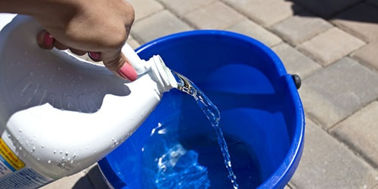Наливаємо воду.
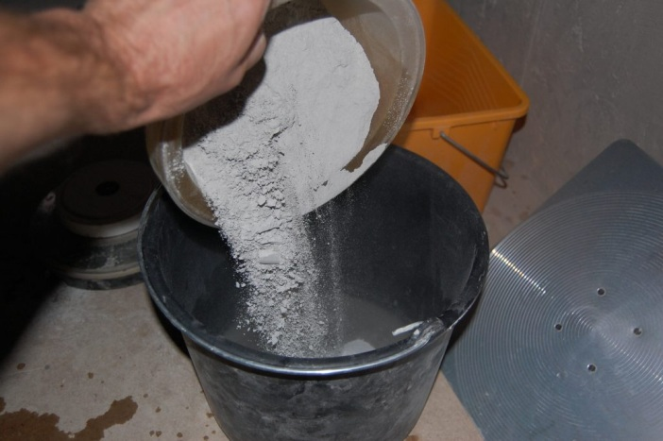Насипаємо суміш
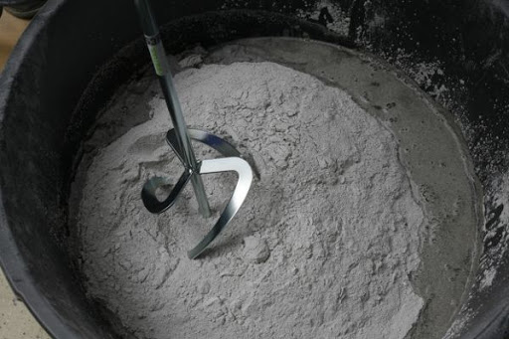 Вставляємо дриль
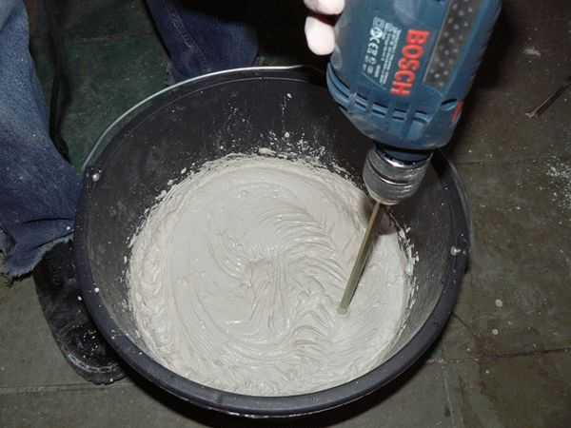 Перемішуємо суміш

Примітка: при приготуванні розчину необхідно стежити за тим, щоб на дні відра не залишалася суха суміш. Це може стати причиною утворення грудок.

НАВЧАЛЬНИЙ ЕЛЕМЕНТ

Приготування розчинових сумішів вручну.

Назва

Штукатур.
Професія

Код

Навчальний елемент  Назва: Приготування розчинових сумішів вручну.  Професія: штукатурю | Код
Стор.
1

Мета:
Вивчивши цей елемент ви зможете виконувати приготування розчинових сумішів вручну.

Матеріально – технічне забезпечення

Кількість | Назва
1 шт.  1шт.  1шт.  1шт.  1шт.  1шт. | Розчинова суміш  Вода  Відро  Ємкість для приготування розчину  Штукатурна лопатка  Ківш  Низькообертова дриль  Стандартний конус

Зв’язані навчальні елементи

- організація робочого місця
- Правила безпеки праці
- Інструменти,пристрої для штукатурних робіт

Навчальний елемент  Назва Приготування розчинових сумішів вручну.  Професія: штукатур. | Код
Стор.
2

Одягніть спецодяг: комбінезон, взуття, головне вбрання, рукавиці.

1.Наливаємо в ємкість необхідну кількість води.
2.Насипаємо необхідну кількість
розчинової суміші

3.Перемішуємо розчинові суміш.

4. Перевірте рухомість розчину стандартним конусом чи штукатурною лопаткою.

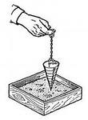

Навчальний елемент  Назва Приготування розчинових сумішів вручну.  Професія: штукатур. | Код
Стор.
3
Тести досягнень

Зміст тексту, практичних завдань | Відповіді учня | Відмітка майстра в/н
 |  | знає,  уміє | не знає,  не вміє
І. Оберіть правильні варіанти відповіді:

1. В якій пропорції готуютьрозчин розчин?:

- 1:2 ;
- 2:3;
- 1:3.

2. В якому вигляді перемішують розчин?:
- в готовому;
- в сухому;
- в пастоподібному.

3. Чим перемішують розчин?:
- штукатурною лопаткою;
- лопатою;
- ковшем.

4.Чим перевіряють рухомість розчину?:
a) штукатурною лопаткою;
b) лопатою;
c) ковшем.

Інструкційно-технологічна карта
Заголовна частина
Професія: |  | 7133 «Штукатур»
Кваліфікація: |  | 4-го розряду
Учнівська норма часу на виконання: |  | 4 години
Тема: |  | Приготування розчинових сумішів вручну.
Мета (завдання): |  | Сформувати вміння та навички при приготуванні розчинових сумішів вручну.
Основна частина
Зміст завдання та послідовність його виконання |  |  | Обладнання, інструменти, пристосування | Технічні умови і вказівки щодо виконання переходів, операцій |  | Ескізи, рисунки, схеми
Операції та порядок їх виконання | Інструкційні вказівки і пояснення
1. Організація робочого місця. | 1. Принести все необхідне для роботи.  2.Встановити ящик з розчином. |  | Щітка; шпателі; гладилка; відро з водою; суміш:пластмасовий посуд; низькообертовий міксер . | Інструменти та механізми повинні бути справними та на своїх місцях. |  | 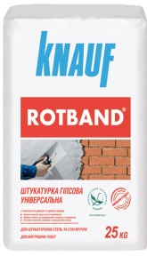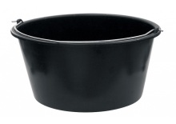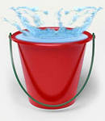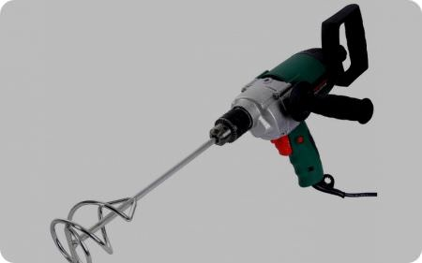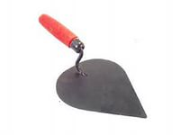
2..Дозування матерілів. | 1.Беремо потрібну порцію води.  2. Насипаємо в ємкість з водою потрібну порцію суміші. |  | шпателі; відро з водою; суміш:пластмасовий посуд; низькообертовий міксер . | температура води від +15 °С до +20 °С. Роботу слід виконувати при температурі +5°С до +30°С. |  | 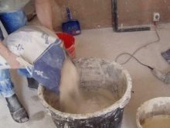
3.Перемішування суміші до робочої густини.  4. Контроль якості. | 1.Ставимо низькообертовий міксер в ємкість .  2. Перемішуємо низькообертовим міксером .  3. Перемішуємо другий раз низькообертовим міксером .  1. Перевірити якість зовнішнього вигляду візуально та за допомогою стандартного конусу.  2.Перевіряємо суміш лопаткою. |  | шпателі; відро з водою; суміш:пластмасовий посуд; низькообертовий міксер .  Стандартний конус, штукатурна лопатка. | Чекаємо 5 хвилин.  між перемішуваннями  Розчин повинен бути пластичний та еластичний.  Рухомість визначають за допомогою стандартного конуса..Розчин повинен бути пластичний та еластичний, мати потрібну рухомість і водоутримувальну здатність.Бути без грудочок. |  | 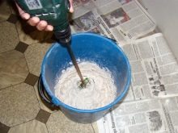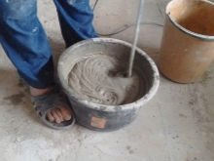  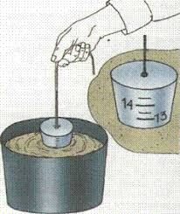

Перелік запитань для самоконтролю.
Визначте правильну відповідь.
- Який інструмент використовують для перемішування розчину вручну?
А) Низькообертовий міксер;
Б) Штукатурну лопатка;
В) Лопата.
2. Чим перевіряють рухомість готової суміші?
А) Лопаткою;
Б) Стандартним конусом;
В) Лопатою.
3. Яка пропорція розчина?
А) 2:4;
Б) 1:3;
В) 2:2.
4.Яке в’яжуче в цементному розчині?
А) Вапно ;
Б) Цемент.;
В) Пісок.

Вимоги охорони праці при приготуванні розчинових сумішів вручну.
1. Без проведеного інструктажу з техніки безпеки по штукатурних роботах , не можна приступати до виконання роботи
2. Працювати з розчинами потрібно в гумових рукавицях та спецодязі.
3. Приміщення в яких працюють повинні бути добре освітлюванні,провітрювані;електрична проводка за ізольована та вимкнута.
4.Без дозволу майстра до роботи приступати не можна
5.Допочатку роботи з електро інструментом потрібно пройти відповідний інструктаж з правил безпечної роботи
6.Щоб уникнути травм рекомендовано насипати та дозувати усі матеріали штукатурною лопаткою, ковшом або совком
7.Ручки усіх інструментів потрібно щоб були міцно закріплені.
Категорично заборонено брати розчин руками, рекомендується працювати в гумових рукавицях. Щоб уникнути травм потрібно всі матеріали насипати лопаткою чи совком. Ручки інструментів не повинні крутитися,бути гладкими, всі ударні інструменти- стійко насаджені та закріплені. Важливо обирати правильне положення під час роботи – це охороняє робочого від одержання травм.
При роботі з розчинами, що мають хімічні добавки, необхідно використовувати засоби індивідуального захисту (гумові рукавички, захисні мазі й ін.), передбачені в технологічній карті на проведення штукатурних робіт.
По закінченні роботи штукатури зобов'язані:
Відключити застосовуваний механізований інструмент і устаткування від електромережі і зняти в них тиск.Забрати інструмент у призначене для цього місце. Очистити від розчину і промити устаткування, упорядкувати робоче місце. Повідомити майстру про всі неполадки, що виникли під час роботи.

ІІІ. Закріплення нового матеріалу: 13.00-14.00
ТЕСТ.
Види декоративних штукатурок
(Вибрати правильну відповідь)
1. Гіпсові полімінеральні штукатурки призначені для:
а) для опорядження внутрішніх поверхонь;
б) для опорядження зовнішніх поверхонь приміщень;
в) для цегельних поверхонь.
2. Яка штукатурка відноситься до декоративних?
а) монолітна;
б) терразитова;
в) сграфіто;
г) короїд.
3. Чим наноситься структурна штукатурка?
а) валиком;
б) розпилювачем;
в) кельмою.
4. Оберіть декоративну акрилову фасадну штукатурку:
а) Ceresit СТ60;
б) Ceresit СТ17;
в) Ceresit СТ35.
5. Акрилова декоративна фасадна штукатурка Ceresit СТ60 призначена
для опорядження яких поверхонь:
а) цегляних;
б) поштукатурених поверхонь;
в) гіпсокартону.
6. Розмір зерна наповнювача Ceresit СТ60:
а) 1,5мм;
б) 2мм;
в) 2,5мм.
7. Декоративна полімерна штукатурка Ceresit CT177 це – …
а) мозаїчна;
б) «під гальку»;
в) короїд.
8. Декоративна штукатурка призначена для декоративного опорядження
поверхонь:
а) всередині приміщень;
б) зовні;
в) усередині та зовні.
9. Скільки має кольорів і відтінків мозаїчна штукатурка Ceresit СТ177?
а) 38;
б) 48;
в) 58.
10. Який склад декоративної штукатурки Ceresit СТ60?
14
а) водна дисперсія синтетичних смол з мінеральними наповнювачами і
пігментами;
б) водна дисперсія синтетичних смол;
в) синтетичні смоли з мінеральними наповнювачами.
11. Який час утворення поверхневої плівки Ceresit СТ60?
а) 15хв;
б) 20хв;
в) 30хв.
12. Яка t основи під час застосування розчинової суміші?
а) від +5 до +30 оС;
б) від +5 до +25 оС;
в) від +5 до +20 оС
13. Яка витрата розчинової суміші для Ceresit СТ60 кг/м2 при 1,5мм?
а) близько 2,5кг;
б) 3,2кг;
в) 3,4кг.
14. Якими інструментами наносять Ceresit СТ 17?
а) валик;
б) шпатель;
в) ковш.
15. Де застосовують декоративну штукатурку Ceresit СТ 225?
а) для підготовки поверхонь;
б) оздоблення фасадів та інтер'єрів;
в) для підготовки поверхонь під оздоблення всередині та зовні будинків,
оздоблення фасадів та інтер'єрів.
16. Якими інструментами наносять Ceresit СТ 225?
а) терка;
б) шпатель;
в) щітка.
17. Протягом якого часу можна використовувати
розчинову суміш Ceresit СТ 225?
а) до 60 хв.;
б) до 40 хв.;
в) до 20 хв.
18. Для чого застосовують, під час опорядження поверхні шпаклівками,
малярну стрічку?
а) терка;
б) шпатель;
в) напівтерок
19. Вкажіть співвідношення води і сухої суміші для приготування
розчинової суміші Ceresit СТ 225 товщина шару до 3 мм.:
а) 1кг/ 0,35-0,37;
б) 1кг/ 0,45-0,47;
в) 1кг/ 0,55-0,57.

Розв’яжіть проблемну ситуацію: Після приготування розчинової суміші вручну ви помітили, що вона дуже рідка. Чому так сталося? Справте недолік.

Відеоролик:: https://youtu.be/xcFzMjrLdAg

ІV. Домашнє завдання: Виконайте реферат на тему «Приготуванні розчинових сумішів вручну»

Відповіді надсилати 14. 05 2020 з 12.00 -13.30 на вайбер
Майстер виробничого навчання: Никоненко Тамара Володимирівна.

